MEARS
冠状病毒/COVID-19

什么是冠状病毒/COVID -19?
冠状病毒是一个在全球广泛存在的大型病毒家族。 这类病毒可能引起发热、咳嗽等轻微症状，严重情况下还可能引发重症肺炎、呼吸短促和呼吸困难。
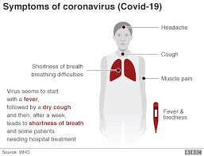
- 头痛
- 咳嗽
- 肌肉酸痛
- 发热和疲乏
- 呼吸急促
- 这种病毒似乎会先引起发烧，接着产生干咳，一周后会出现呼吸短促的情况，某些病人需要住院治疗。
如果我认为自己存在被感染的风险，应该怎么办？
如果您最近曾经外出旅行，那么您感染COVID-19（冠状病毒）的风险可能会增加。以下信息有助于您评估自己是否需要进一步采取行动。
截止2020年3月2日，疫情严重的区域包括：中国湖北省武汉市、伊朗、意大利北部、泰国、日本、韩国、香港、台湾、新加坡、马来西亚、澳门、越南、柬埔寨、老挝、缅甸和特纳利夫岛。如需查看最新疫情地图，请访问：https://www.gov.uk/guidance/coronavirus-covid-19-information-for-the-public#risk-level

尤其要注意的是，在最近14天曾经到访任何具有较高COVID-19感染风险地区的旅客，即使您没有表现出任何症状，也必须尽快拨打0808 801 0503通知Migrant Help和您的MEARS房产经理。他们将根据公共卫生指南，确保您得到必要的援助和医疗护理。
如果您需要联系医生，请拨打111（英格兰和苏格兰）或致电 0300 200 7885（北爱尔兰），并向对方告知您最近的旅行史。

公共卫生建议
防止病毒扩散
您可以采用季节性流感的公共卫生建议来应对冠状病毒（COVID -19)，如果你咳嗽或打喷嚏时，请务必用纸巾捂住口鼻，用完后小心将其丢弃，并及时洗手。
在流感和类似的感染病毒开始扩散时，保持良好的个人卫生习惯就是防止其进一步扩散的主要应对措施。勤洗手有助于防止流感和其他病毒扩散。
如果您开始感觉身体不适并怀疑自己可能感染了冠状病毒（COVID-19）时，请自觉居家隔离，并尽快通知您的房产经理。请勿外出或拜访其他业主，您的房产经理将采取相应的措施保障您的福利。

感谢您的支持与配合。

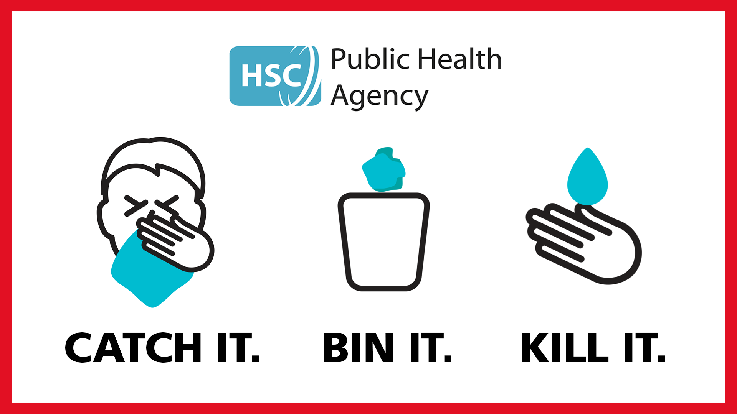
洗手除菌

妥善丢弃纸巾

捂住口鼻

